## Pasos previos a generar un perfil nuevo simplify3D

1. Abrir el Excel ADA-LST-23-Control de material e impresoras 3D (1)
2. Generamos un nombre para el perfil de la siguiente manera

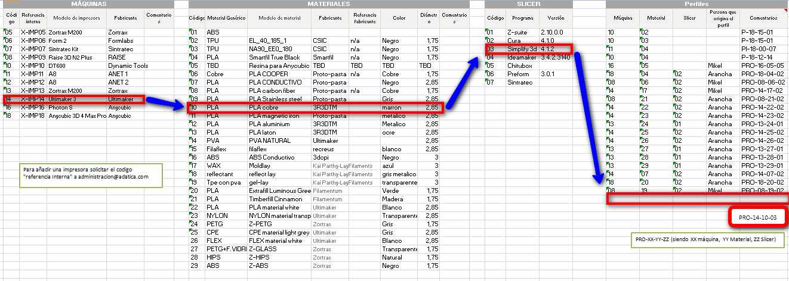

En el caso de que el material sea nuevo y no tenga código añadirlo

1. Hacer una copia de la carpeta X:\Perfiles\Plantilla PRO-XX-YY-ZZ y renombrar con el nombre generado anteriormente.

 

1. 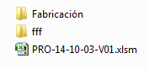 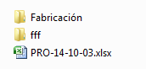Entrar en la carpeta PRO-14-10-03, Eliminar los Excel que no corresponden a nuestro slicer y renombrar con el nombre del perfil generado. Utilizar la version de plantilla mas nueva que haya.

Versión del archivo

Versión Plantilla

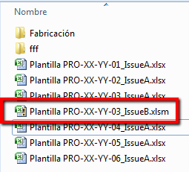

1. Ir a la ruta Perfiles\ PRO-14-10-03\Fabricación\stl y copiar el archivo .stl que se va a imprimir con este perfil.

Ejm: Cubo_sinImanes.stl

1. Entrar en la carpeta FFF, eliminar aquellos archivos que no correspondan a la maquina utilizada y renombrar con el numero de material generado.

Ejm: PRO-14-10-03-01

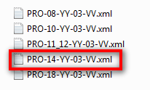

## Generar nueva versión de perfil sin entrar en simplify3D

1. Hacer copia de perfil por defecto y renombrar con núm. de versión correspondiente:





1. Abrir \Perfil\ PRO-XX-YY-ZZ\fff\PRO-XX-YY-ZZ-VV.(xml o fff) con “sublime” o “notepad”

**Ejm: PRO-14-10-03-01.xml**

1. **renombrar “name=PRO-xx-yy-zz-vv” con el nombre del archivo a y la fecha de la versión**.

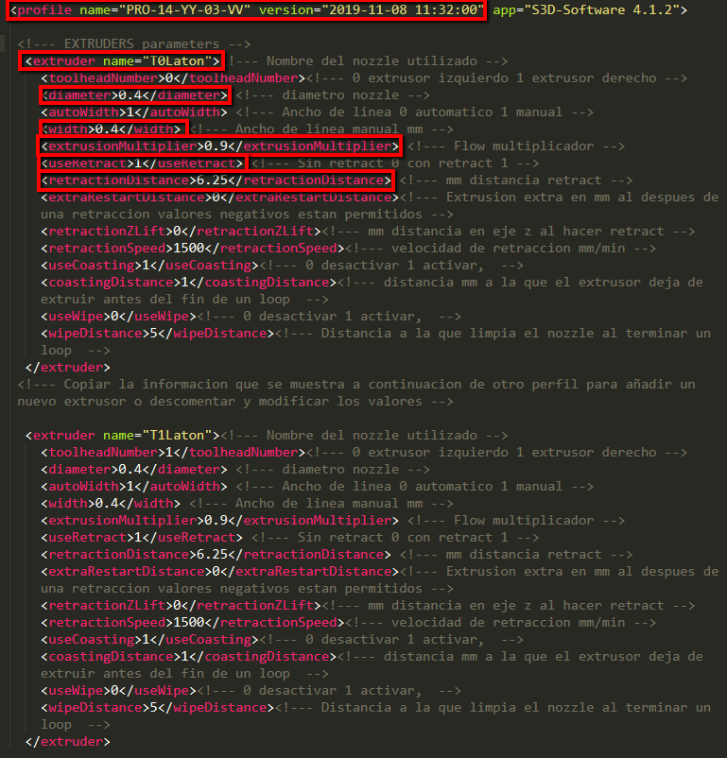

1. Cambiar los parámetros deseados

**Cambio de parámetros de extrusor**

Recordar que **los parámetros de cada extruder tienen que ser iguales(material, nozzle diameter, ect..)**.

Para cambiar el material del nozzle pulsar “Control + h” o hacer clic en find🡪replace

* Insertar el nombre del actual material a cambiar “Find:”
* Insertar el nombre del material por el cual cambiar en “Replace:”
* Hacer clic en el botón “Replace All”

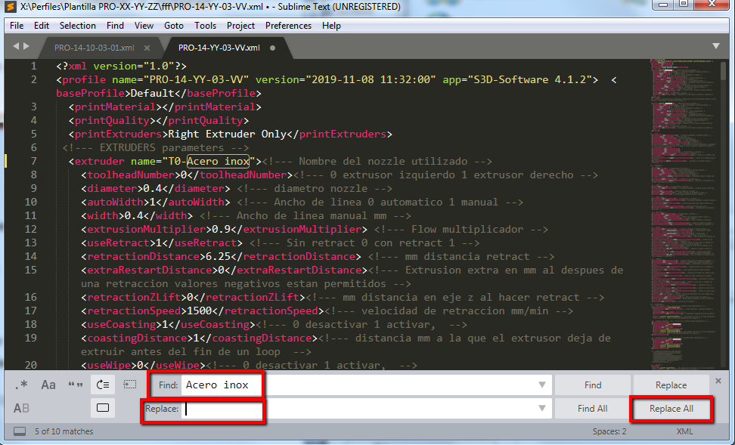

**ATENCION solo se puede renombrar con los siguientes nombres**:

* Laton
* Acero inoxidable
* Acero endurecido
* AA Ultimaker
* BB Ultimaker
* AA 3D Solex

**ATENCION** ante un cambio de parámetros del extrusor (diameter, with,ect..).Copiar los siguientes parámetros y sustituirlos por los del otro extrusor para que los dos contengan la misma información.

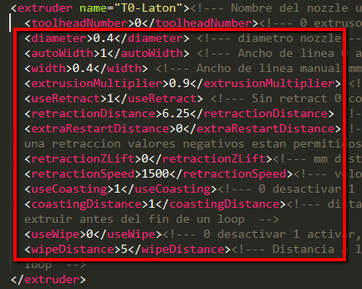

La única diferencia entre los dos extrusores tiene que ser la siguiente:

 

**Establecer temperatura**

Ante un cambio de temperatura asegurar que los siguientes parametros sean iguales:

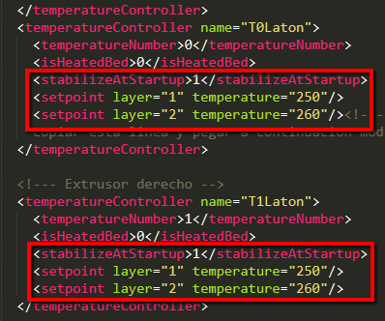

## Generar perfiles desde simplify3D

1. Importar el perfil plantilla generado con anterioridad y guardarlo como nuevo renombrándolo con el número de versión que corresponda.

Abrir simplify3D Click🡪File 🡪import fff🡪PRO-XX-YY-03-VV.xml

Ejm: PRO-14-10-03-VV

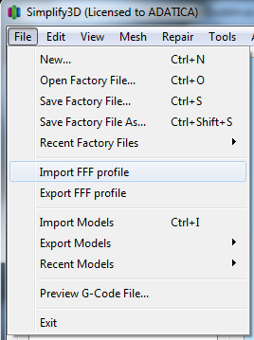

Hacer clic en el botón” Save as new” y nombrar con la versión que corresponda.

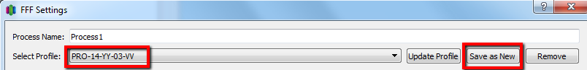

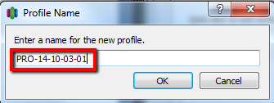

1. **Modificar parámetros**

**Cambiar parámetros de la pestaña extruder**

En el caso de cambiar parámetros de la pestaña extruder. Recordar que **los parámetros de** la “extruder list”, es decir **de cada extrusor tienen que ser iguales(material, nozzle diameter, ect..)**.

**ATENCION no modificar “Extruder Toolhead Index parameter”, ni añadir ni eliminar nada de la “Extruder List”.**

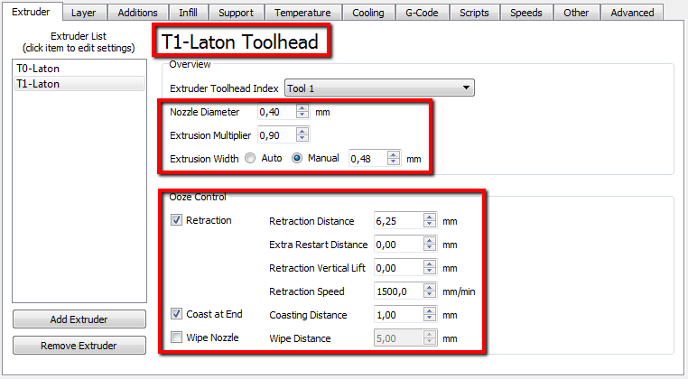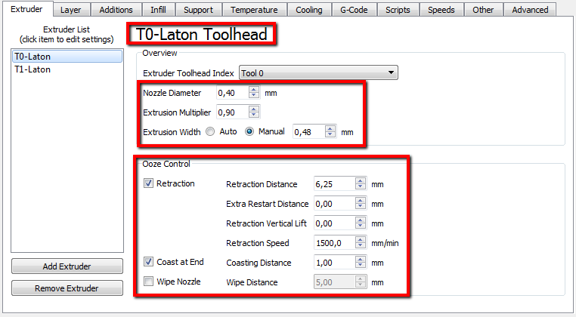

Doble clic sobre el nombre del extrusor en la “Extruder List” y **renombrar** **solamente** **la parte marcada en rojo**:



**ATENCION solo se puede renombrar con los siguientes nombres**:

* Laton
* Acero inoxidable
* Acero endurecido
* AA Ultimaker
* BB Ultimaker
* AA 3D Solex

**Establecer temperatura**

Ir a la pestaña “Temperatura”

Si modificamos las temperaturas de un extrusor tener en cuenta que **los valores de cada extrusor tienen que ser iguales**, y el nombre de extrusor tiene que ser el mismo elegido con anterioridad.

**ATENCION no añadir ni eliminar nada de la “Temperature Controller List”.**

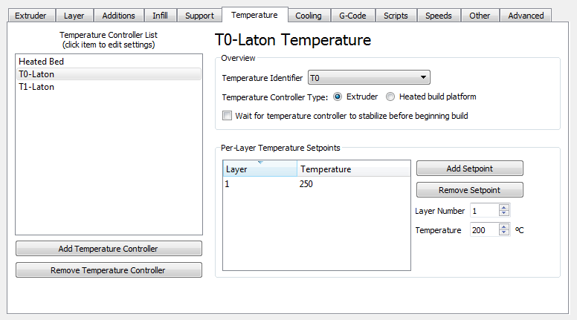

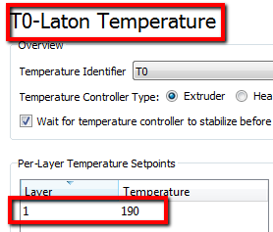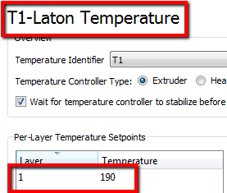

**Selección del cabezal con el que extruir**

En la siguiente pestaña se elige con que extrusor queremos imprimir izquierdo o derecho.

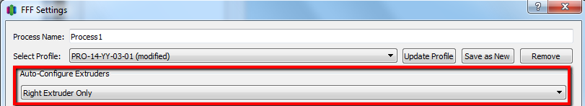

Una vez modificados nuestros parámetros recordar **actualizar el perfil** en el generado con anterioridad dándole clic en el botón “Update Profile”.

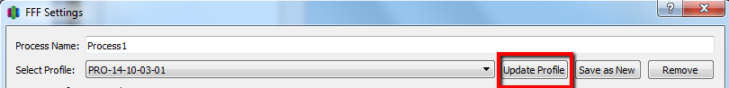

Exportar perfil y **guardarlo con extensión .xml** para que pueda ser leído por Excel.

## Importar datos a Excel

1. Abrir el Excel que corresponde con el perfil que hemos generado en los pasos previos, al principio de la guía.
2. Clic opciones y habilitar macros

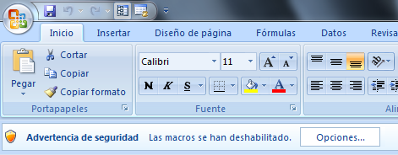

1. Hacer clic en añadir perfil

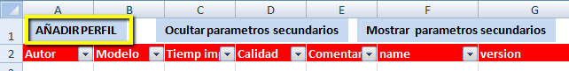

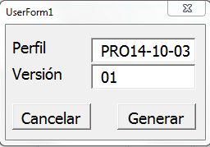

**Nombre de la carpeta**

**Versión del perfil**

1. Guardar